**Instituto Politécnico Nacional**

**ESCOM**

**Practica 2**

**Algoritmos** (Cont..)

**Algoritmia y Programación Estructurada**

**Docente: Mtro. Miguel Ángel Rodríguez Castillo**

**Alumnos: García King Ricardo Neftaly**

**Ethan Emiliano Vaquera Aguilera**

**1CV4**

Índice

Planteamiento del Problema 2

Diseño y Funcionamiento de la Solución 3

Implementación de la Solución 8

Funcionamiento 11

Conclusiones y Bibliografía 29

Anexos 31

Planteamiento del Problema

1. Calcular la sumatoria y el promedio de los números pares, así como de los impares en el rango de 1 a 1000.

**Nota**: Usa para la solución el ciclo Hacer-Mientras.

2. Obtener el mínimo común múltiplo de cuatro números ingresados por una persona.

3. Imprime los 25 primeros números de la Serie de Fibonacci.

4. Escribe el Diagrama de Flujo para encontrar el número π(Pi) utilizando la Serie de Taylor.

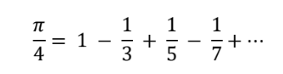

5. Realizar un algoritmo que obtenga la suma de los n términos de la sucesión siguiente a partir de 0.

**Nota**: Utiliza para su solución un algoritmo recursivo.

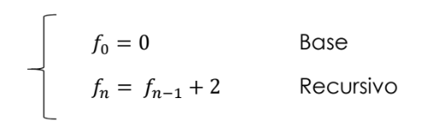

Diseño y funcionamiento de la solución

1.-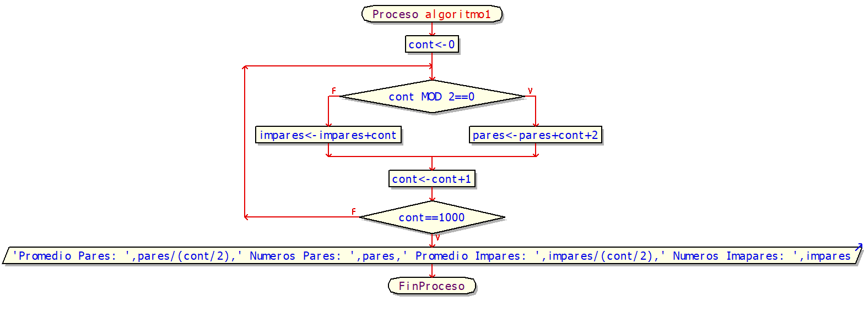

2.-

3.-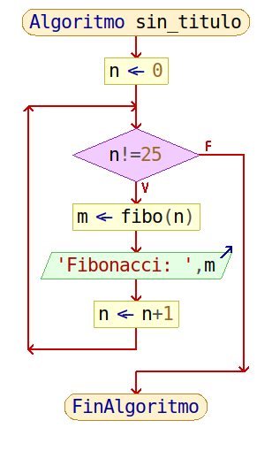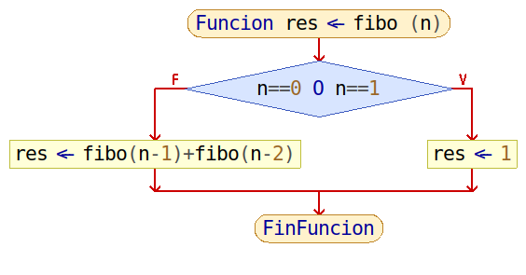

4.- 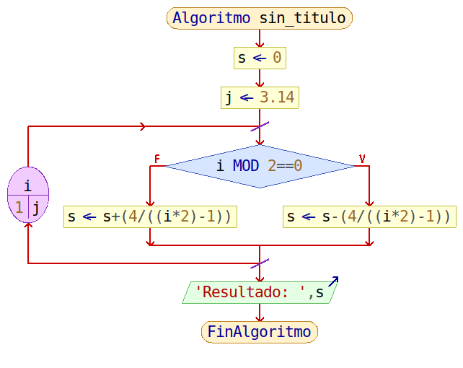

5.-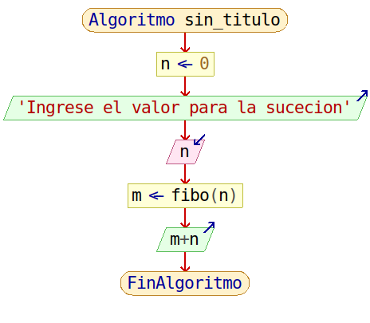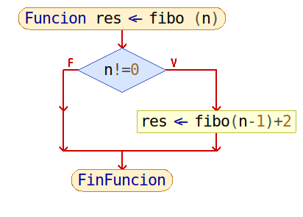

Implementación de la Solución

1.-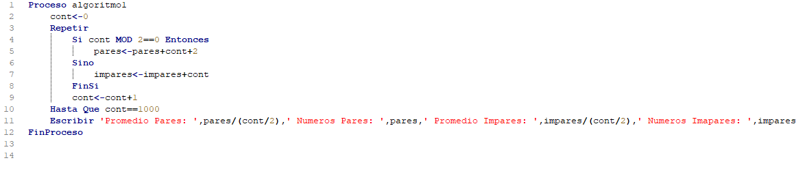

2.-

3.-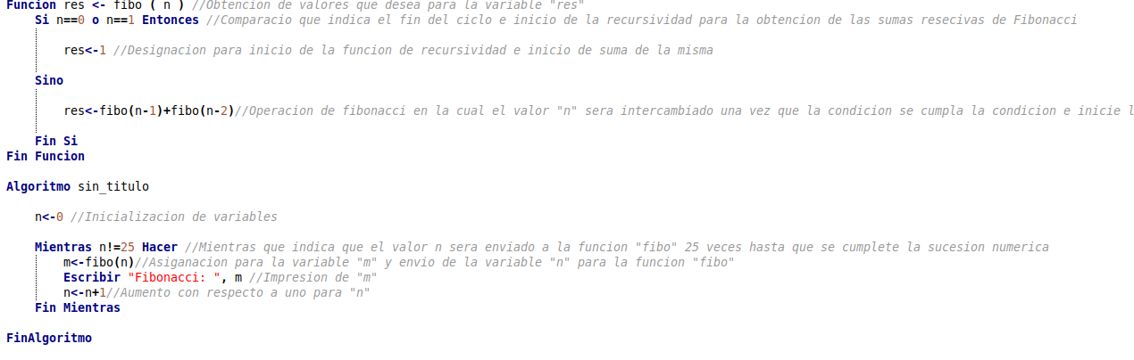

4.-

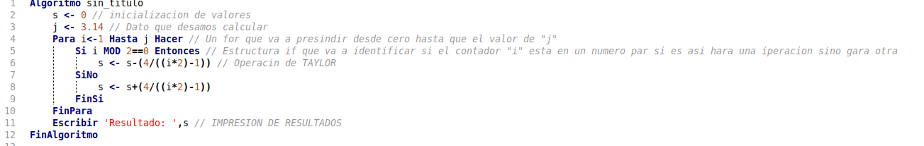

5.-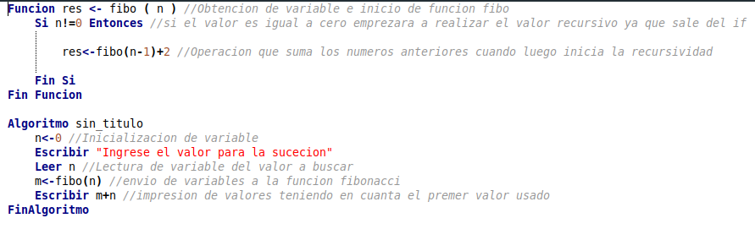

Funcionamiento

Algoritmo 1.-

* Prueba de Escritorio

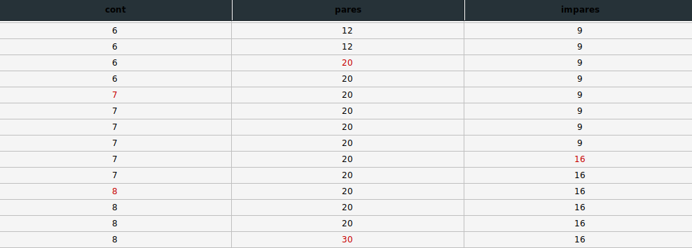

* Resultados de Salida

|  |  |  |
| --- | --- | --- |
| **ENTRADA** | **PROCESO** | **SALIDA** |
| n/a | cont<-0  Repetir  Si cont MOD 2==0 Entonces  pares<-pares+cont+2  Sino  impares<-impares+cont  FinSi  cont<-cont+1  Hasta Que cont==1000  Escribir 'Promedio Pares: ',pares/(cont/2),' Numeros Pares: ',pares,' Promedio Impares: ',impares/(cont/2),' Numeros Imapares: ',impares | Promedio Pares: 501 Numeros Pares: 250500 Promedio Impares:  500 Numeros Imapares: 25000 |

* Captura de Pantalla

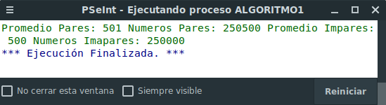

Algoritmo 3.-

* Prueba de Escritorio
* Resultados de Salida

|  |  |  |
| --- | --- | --- |
| **Entrada** | **Proceso** | **Salida** |
| n/a | n <- 0  Mientras n!=25 Hacer  m <- fibo(n)  Escribir 'Fibonacci: ',m  n <- n+1  Función Fibo:  Si n==0 O n==1 Entonces  res <- 1  SiNo  res <- fibo(n-1)+fibo(n-2)  FinSi | Fibonacci: 75025 |

* Captura de Pantalla

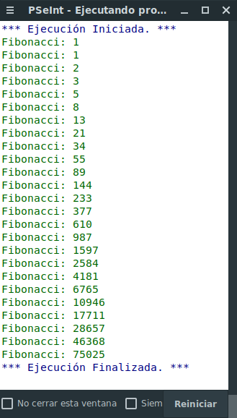

Algoritmo 4.-

* Prueba de Escritorio

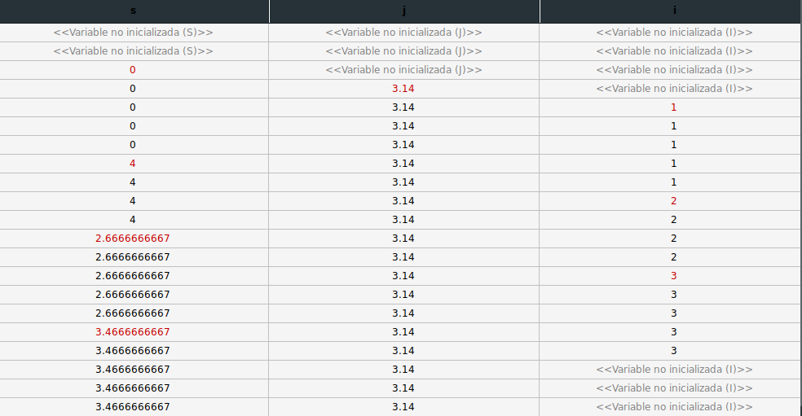

* Resultado de Salida

|  |  |  |
| --- | --- | --- |
| **Entrada** | **Proceso** | **Salida** |
| n/a | Para i<-1 Hasta j Hacer  Si i MOD 2==0 Entonces  s <- s-(4/((i*2)-1))  s <- s+(4/((i*2)-1))  FinSi  FinPara  Escribir 'Resultado: ',s | Resultado: 3.4666666667 |

* Captura de Pantalla

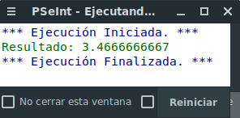

Algoritmo 5.-

* Prueba de Escritorio

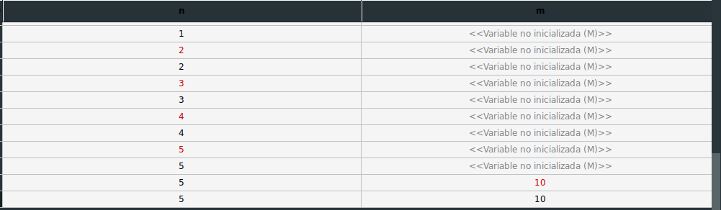

* Resultados de Salida

|  |  |  |
| --- | --- | --- |
| **Entrada** | **Proceso** | **Salida** |
| 5 | n <- 0  Escribir 'Ingrese el valor para la sucecion'  Leer n  m <- fibo(n)  Escribir m+n  Función fibo  Si n!=0 Entonces  res <- fibo(n-1)+2  FinSi | 5 |

* Captura de pantalla

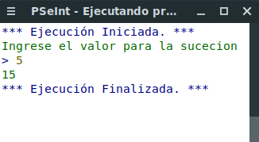

Conclusiones

1.- Hubo un poco de diferencia de ideas al momento de resolver, pero tras consultar en internet algunas pruebas de escritorio dedujimos que estaba correcto aunque inicialmente con una variación.

2.- No se encontro solucion debido a falta de tiempo

3.- Fue sencillo aunque se nota un retardo en la compilación de la computadora debido al proceso

4.- Se encontró un poco de confusión al inicio pero se soluciono en el camino

5.-Fue complicado entender el “caso base” y a que se refiere este

Anexos

* No se logró resolver el algoritmo 2 por falta de tiempo